Третий год Екатериновская школа сотрудничает с Самарской сельскохозяйственной академией в рамках договора по профориентационному направлению. 14 сентября учащиеся школы были приглашены на XIV Поволжский агропромышленный форум.
В программу форума входили выставки и экспозиции, такие, как «Агротехнопарк», «Эффективное животноводство», «Модернизация села – дело молодых», «Муниципальные районы Самарской области» . Кроме того проходили соревнования, смотр - конкурс коров и телок голштинской породы, и была показана праздничная концертная программа.
Прибыв в поселок Усть-Кинельский, где проходил форум, делегация школы направилась на сельскохозяйственную ярмарку. Все районы Самарской области привезли на форум лучшую продукцию, показали достижения в сельском хозяйстве. Посетители с интересом рассматривали новинки сельскохозяйственной техники, породистых животных, саженцев кустарников, различных культур, продуктов с полей. В «Городе мастеров» выставлены изделия народных ремесел. В «Городе почемучек» работала детская площадка.
Конечно же, учащиеся побывали в павильоне родного Приволжского района, где очень ярко и красочно были представлены картофель, малина, колбасы, хлебобулочные изделия и многое другое. Приятно, что в нашем районе есть чем гордиться и показать другим что-то свое , оригинальное.
Если нам представится возможность еще раз побывать на ярмарке, то мы обязательно поедем. Нам очень понравилось.
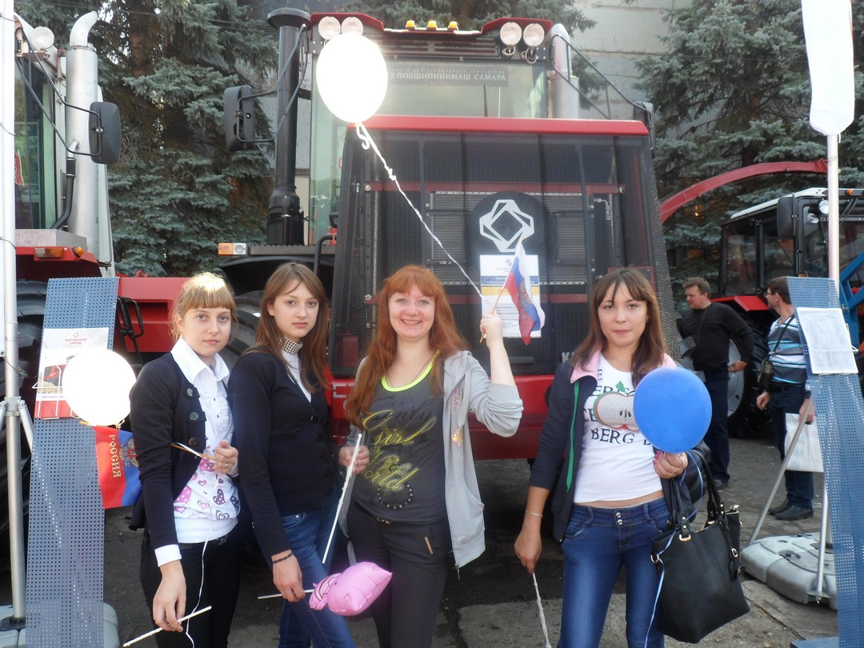
Ашпетова Т., ученица 8 класса
ГБОУ СОШ с. Екатериновка

